

ПРАВИТЕЛЬСТВО ИВАНОВСКОЙ ОБЛАСТИ

ПОСТАНОВЛЕНИЕ

от _______________ № _______-п
г. Иваново

О памятнике природы Ивановской области
«Белый город»

В соответствии с Федеральным законом от 14.03.1995 № 33-ФЗ
«Об особо охраняемых природных территориях», приказом Федеральной службы государственной регистрации, кадастра и картографии от 26.07.2022 № П/0292 «Об установлении формы графического описания местоположения границ населенных пунктов, территориальных зон, особо охраняемых природных территорий, зон с особыми условиями использования территории, формы текстового описания местоположения границ населенных пунктов, территориальных зон, требований к точности определения координат характерных точек границ населенных пунктов, территориальных зон, особо охраняемых природных территорий, зон с особыми условиями использования территории, формату электронного документа, содержащего сведения о границах населенных пунктов, территориальных зон, особо охраняемых природных территорий, зон с особыми условиями использования территории», Законом Ивановской области от 06.05.2011 № 39-ОЗ «Об особо охраняемых природных территориях в Ивановской области», решениями малого Совета Ивановского областного Совета народных депутатов от 14.07.1993 № 147 «О памятниках природы Ивановской области», от 14.07.1993 № 148
«Об установлении границ территорий с особым правовым режимом использования земель» Правительство Ивановской области п о с т а н о в л я е т:
1. Утвердить паспорт памятника природы Ивановской области «Белый город» (прилагается).
2. Настоящее постановление вступает в силу по истечении 10 дней после дня его официального опубликования.

Губернатор  Ивановской области | С.С. Воскресенский

Приложение к постановлению

Правительства Ивановской области

от ______________ № ______-п

Паспорт
памятника природы Ивановской области
«Белый город»

1. Наименование памятника природы Ивановской области | Памятник природы Ивановской области «Белый город» (далее – Памятник природы) (Решение Исполнительного комитета Ивановского областного (промышленного) Совета депутатов трудящихся от 22.02.1965 № 164 «Об охране памятников природы Ивановской области (протокол № 5)», решения малого Совета Ивановского областного Совета народных депутатов от 14.07.1993 № 147 «О памятниках природы Ивановской области» и от 14.07.1993 № 148 «Об установлении границ территорий с особым правовым режимом использования земель»)
2. Местоположение | Памятник природы находится в Юрьевецком районе Ивановской области, на территории Юрьевецкого городского поселения Юрьевецкого муниципального района, в г. Юрьевец, на территории кадастрового квартала 37:22:010213
3. Сведения о границах памятника природы Ивановской области | Сведения о границах Памятника природы, содержащие графическое описание местоположения границ Памятника природы с перечнем координат характерных точек границ Памятника природы в местной системе координат (МСК-37), приведены в приложении 1 к паспорту памятника природы Ивановской области «Белый город»
4. Площадь территории памятника природы Ивановской области | Площадь Памятника природы составляет 35000 кв. м +/- 655 кв. м
5. Карта (схема) границ памятника природы Ивановской области | Приложение 2 к паспорту памятника природы Ивановской области «Белый город»
6. Сведения о функциональном зонировании памятника природы Ивановской области, целевом назначении и границах функциональных зон | В границах Памятника природы функциональные зоны не установлены
7. Характеристика (описание) территории памятника природы Ивановской области | Приложение 3 к паспорту памятника природы Ивановской области «Белый город»
8. Допустимые виды (цели) использования памятника природы Ивановской области | Допускаются следующие виды использования Памятника природы:  1) природоохранные (сохранение биоразнообразия живых организмов, обеспечение условий местообитания редких видов растений, животных, грибов, занесенных в Красную книгу Российской Федерации и Красную книгу Ивановской области, и стабильности экосистем);  2) рекреационные (отдых, прогулки, занятия оздоровительной физкультурой и спортом, катание на лыжах, санках);  3) научные;  4) учебные;  5) эколого-просветительские;  6) сбор растений и грибов, кроме видов, занесенных в Красную книгу Российской Федерации и Красную книгу Ивановской области;  7) фотографирование и видеосъемка животных, растений, ландшафтов, занятия живописью;  8) уборка мусора;  9) проведение противопожарных мероприятий;  10) благоустройство территории (устройство пешеходных дорожек, установка малых архитектурных форм, устройство и эксплуатация объектов освещения, выкашивание травостоя, устройство цветников, уход за древесными насаждениями (удаление сухих ветвей, пломбировка дупел и морозобоин деревьев, подкормка удобрениями, обработка препаратами для предотвращения грибковых заболеваний и развития насекомых-вредителей, обрезка кустарников));  11) реконструкция, ремонт и обслуживание существующих линейных объектов и объектов инженерной инфраструктуры
9. Режим особой охраны (запреты и ограничения) памятника природы Ивановской области | На всей территории Памятника природы запрещаются:  1) строительство объектов капитального строительства;  2) разведка и добыча полезных ископаемых;  3) установка рекламных щитов;  4) проезд, стоянка транспортных средств вне дорог общего пользования, за исключением транспортных средств, необходимых для эксплуатации существующих сооружений, Памятника природы, устранения аварий и спасения терпящих бедствие;  5) мойка транспортных средств;  6) повреждение, рубка деревьев и кустарников (кроме рубок по согласованию с исполнительным органом государственной власти Ивановской области, уполномоченным в области охраны и использования, в том числе создания, особо охраняемых природных территорий регионального значения);  7) разведение костров, сжигание опавшей листвы;  8) разбивка палаток и устройство мест для пикников;  9) пастьба, отдых, прогон скота;  10) оставление отходов производства и потребления, организация стихийных свалок;  11) палы травянистой растительности;  12) применение ядохимикатов, кроме мероприятий в целях обеспечения санитарно-эпидемиологического благополучия населения, борьбы с насекомыми-вредителями, патогенными микроорганизмами, включая профилактические мероприятия, с соблюдением законодательства Российской Федерации и Ивановской области;  13) нарушение местообитаний видов растений, грибов и животных, занесенных в Красную книгу Российской Федерации и Красную книгу Ивановской области;  14) работа нестационарных объектов уличной торговли, общественного питания, аттракционов и кафе

Приложение 1 к паспорту

памятника природы Ивановской области

«Белый город»

Графическое описание
местоположения границ особо охраняемой природной территории

Памятник природы Ивановской области

«Белый город»

(наименование объекта, местоположение границ которого описано

(далее объект)

Раздел 1

Сведения об объекте
№ п/п | Характеристики объекта | Описание характеристик
1 | 2 | 3
1 | Местоположение объекта | Ивановская область, Юрьевецкое городское поселение Юрьевецкого муниципального района, город Юрьевец
2 | Площадь объекта +/- величина погрешности определения площади (P +/- Дельта P) | 35000 кв. м +/- 655 кв. м
3 | Иные характеристики объекта | 1. Допускаются следующие виды использования объекта:  1) природоохранные (сохранение биоразнообразия живых организмов, обеспечение условий местообитания редких видов растений, животных, грибов, занесенных в Красную книгу Российской Федерации и Красную книгу Ивановской области, и стабильности экосистем);  2) рекреационные (отдых, прогулки, занятия оздоровительной физкультурой и спортом, катание на лыжах, санках);  3) научные;  4) учебные;  5) эколого-просветительские;  6) сбор растений и грибов, кроме видов, занесенных в Красную книгу Российской Федерации и Красную книгу Ивановской области;  7) фотографирование и видеосъемка животных, растений, ландшафтов, занятия живописью;  8) уборка мусора;  9) проведение противопожарных мероприятий;  10) благоустройство территории (устройство пешеходных дорожек, установка малых архитектурных форм, устройство и эксплуатация объектов освещения, выкашивание травостоя, устройство цветников, уход за древесными насаждениями (удаление сухих ветвей, пломбировка дупел и морозобоин деревьев, подкормка удобрениями, обработка препаратами для предотвращения грибковых заболеваний и развития насекомых-вредителей, обрезка кустарников));  11) реконструкция, ремонт и обслуживание существующих линейных объектов и объектов инженерной инфраструктуры.  2. На всей территории объекта запрещаются:  1) строительство объектов капитального строительства;  2) разведка и добыча полезных ископаемых;  3) установка рекламных щитов;  4) проезд, стоянка транспортных средств вне дорог общего пользования, за исключением транспортных средств, необходимых для эксплуатации существующих сооружений, объекта, устранения аварий и спасения терпящих бедствие;  5) мойка транспортных средств;  6) повреждение, рубка деревьев и кустарников (кроме рубок по согласованию с исполнительным органом государственной власти Ивановской области, уполномоченным в области охраны и использования, в том числе создания, особо охраняемых природных территорий регионального значения);  7) разведение костров, сжигание опавшей листвы;  8) разбивка палаток и устройство мест для пикников;  9) пастьба, отдых, прогон скота;  10) оставление отходов производства и потребления, организация стихийных свалок;  11) палы травянистой растительности;  12) применение ядохимикатов, кроме мероприятий в целях обеспечения санитарно-эпидемиологического благополучия населения, борьбы с насекомыми-вредителями, патогенными микроорганизмами, включая профилактические мероприятия, с соблюдением законодательства Российской Федерации и Ивановской области;  13) нарушение местообитаний видов растений, грибов и животных, занесенных в Красную книгу Российской Федерации и Красную книгу Ивановской области;  14) работа нестационарных объектов уличной торговли, общественного питания, аттракционов и кафе

Раздел 2

Сведения о местоположении границ объекта
1. Система координат МСК-37, зона 2
2. Сведения о характерных точках границ объекта
Обозна-чение харак-терных точек границ | Координаты, м |  | Метод определения координат характерной точки | Cредняя квадрати-ческая погреш-ность положе-ния характер-ной точки (Mt), м | Описание обозначе-ния точки на местности (при наличии)
Обозна-чение харак-терных точек границ | Х | Y | Метод определения координат характерной точки |  | Описание обозначе-ния точки на местности (при наличии)
1 | 2 | 3 | 4 | 5 | 6
1 | 340436.45 | 2343472.85 | Аналити-ческий метод | 0.1 | -
2 | 340438.45 | 2343502.79 | Аналити-ческий метод | 0.1 | -
3 | 340375.87 | 2343506.95 | Аналити-ческий метод | 0.1 | -
4 | 340349.03 | 2343501.66 | Аналити-ческий метод | 0.1 | -
5 | 340357.76 | 2343618.19 | Аналити-ческий метод | 1.0 | -
6 | 340293.71 | 2343631.99 | Аналити-ческий метод | 1.0 | -
7 | 340259.57 | 2343630.57 | Аналити-ческий метод | 0.1 | -
8 | 340284.63 | 2343763.93 | Аналити-ческий метод | 0.1 | -
9 | 340272.02 | 2343775.00 | Аналити-ческий метод | 0.1 | -
10 | 340273.87 | 2343777.54 | Аналити-ческий метод | 0.1 | -
11 | 340288.44 | 2343782.16 | Аналити-ческий метод | 0.1 | -
12 | 340297.25 | 2343823.32 | Аналити-ческий метод | 0.1 | -
13 | 340267.14 | 2343825.91 | Аналити-ческий метод | 0.1 | -
14 | 340262.88 | 2343806.02 | Аналити-ческий метод | 0.1 | -
15 | 340253.88 | 2343807.82 | Аналити-ческий метод | 0.1 | -
16 | 340222.23 | 2343787.65 | Аналити-ческий метод | 0.1 | -
17 | 340242.57 | 2343749.94 | Аналити-ческий метод | 0.1 | -
18 | 340251.26 | 2343748.51 | Аналити-ческий метод | 0.1 | -
19 | 340234.21 | 2343657.52 | Аналити-ческий метод | 0.1 | -
20 | 340221.87 | 2343655.92 | Аналити-ческий метод | 0.1 | -
21 | 340202.43 | 2343639.98 | Аналити-ческий метод | 0.1 | -
22 | 340205.34 | 2343612.20 | Аналити-ческий метод | 0.1 | -
23 | 340226.16 | 2343611.35 | Аналити-ческий метод | 0.1 | -
24 | 340209.52 | 2343512.06 | Аналити-ческий метод | 0.1 | -
25 | 340198.52 | 2343512.24 | Аналити-ческий метод | 0.1 | -
26 | 340165.55 | 2343445.12 | Аналити-ческий метод | 0.1 | -
27 | 340233.87 | 2343464.09 | Аналити-ческий метод | 0.1 | -
28 | 340237.68 | 2343476.09 | Аналити-ческий метод | 0.1 | -
29 | 340309.54 | 2343474.80 | Аналити-ческий метод | 0.1 | -
30 | 340336.13 | 2343472.50 | Аналити-ческий метод | 0.1 | -
31 | 340337.19 | 2343458.00 | Аналити-ческий метод | 0.1 | -
32 | 340366.23 | 2343439.59 | Аналити-ческий метод | 0.1 | -
33 | 340390.60 | 2343458.22 | Аналити-ческий метод | 0.1 | -
34 | 340396.65 | 2343475.50 | Аналити-ческий метод | 0.1 | -
1 | 340436.45 | 2343472.85 | Аналити-ческий метод | 0.1 | -
3. Сведения о характерных точках части (частей) границы объекта
Обозна-чение харак-терных точек части границы | Координаты, м |  | Метод определения координат характерной точки | Cредняя квадрати-ческая погреш-ность положе-ния характер-ной точки (Mt), м | Описание обозначе-ния точки на местности (при наличии)
Обозна-чение харак-терных точек части границы | Х | Y | Метод определения координат характерной точки |  | Описание обозначе-ния точки на местности (при наличии)
1 | 2 | 3 | 4 | 5 | 6
- | - | - | - | - | -

Приложение 2 к паспорту

памятника природы Ивановской области
«Белый город»

Карта (схема) границ
памятника природы Ивановской области
«Белый город»

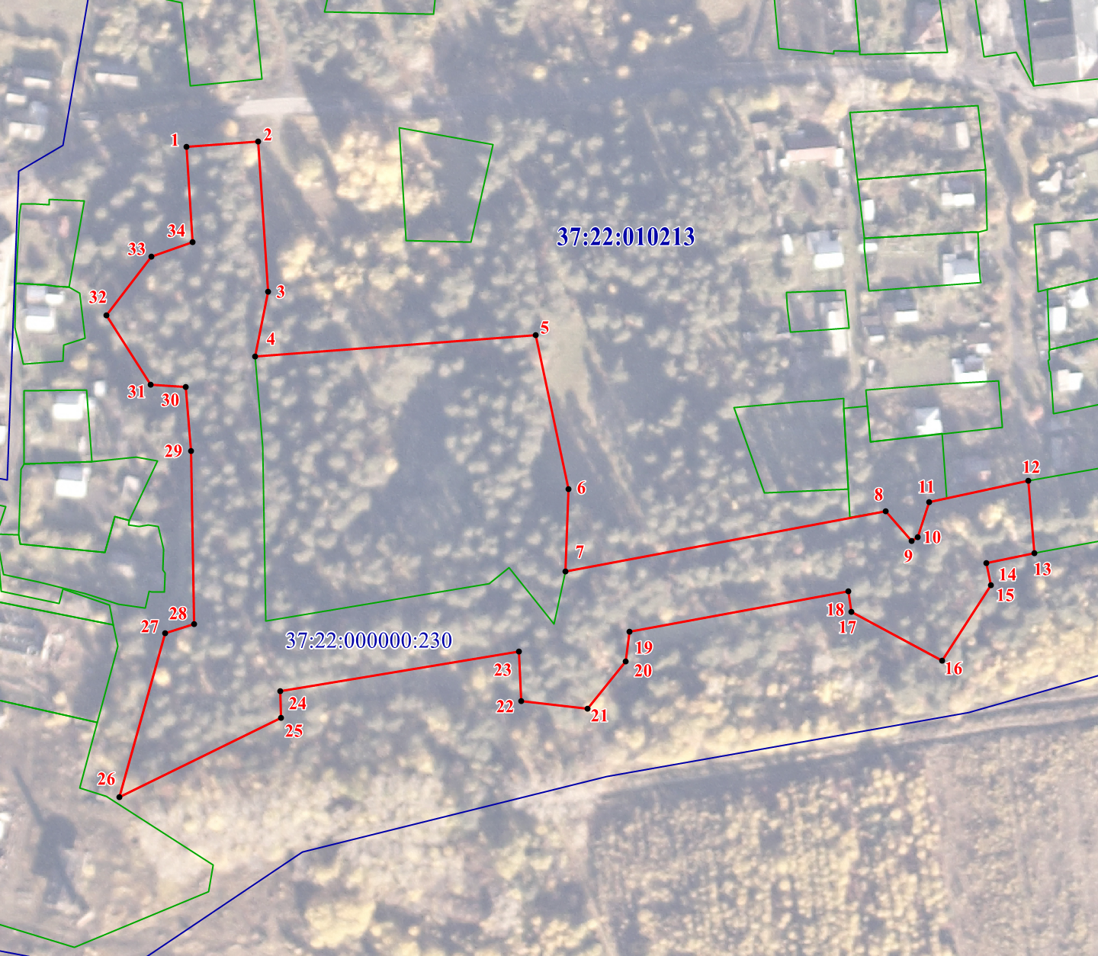


Масштаб 1:2500
Используемые условные знаки и обозначения:
● 1 | - характерная точка границы особо охраняемой природной территории;
 | - граница особо охраняемой природной территории;
 | - граница земельного участка, сведения о котором внесены в Единый государственный реестр недвижимости;
 | - граница кадастрового квартала;
37:22:000000:230 | - кадастровый номер земельного участка;
37:22:010213 | - номер кадастрового квартала

Приложение 3 к паспорту

памятника природы Ивановской области
«Белый город»

Характеристика (описание) территории
памятника природы Ивановской области
«Белый город»

1. Сведения о ландшафте, климате, геологической среде, почвенном покрове, о составе и характере растительности, животном мире, водных, минеральных и других природных ресурсах.
1.1. Геологическое строение. Территория памятника природы Ивановской области «Белый город» (далее – Памятник природы) находится в пределах Московской синеклезы. Кристаллический фундамент платформы сложен нерасчлененными образованиями архея-протерозоя. Его перекрывает мощный чехол осадочных отложений верхнего венда, кембрия, ордовика, девона, карбона, перми, триаса, юры, мела, неогена и квартера (антропогена). В силурийский и палеогеновый периоды наблюдались стратиграфические перерывы.
Четвертичные отложения представлены днепровской мореной, которая представлена нижнеплейстоценовыми водно-ледниковыми отложениями. Днепровская морена плащеобразно покрывает водоразделы с абсолютной высотой до 200 м и спускается в доднепровские долины на 40 – 50 м ниже нулевой отметки. Мощность ее составляет 10 – 15 м, местами она достигает 50 – 80 м (в погребенных долинах). Морена залегает на дочетвертичных, реже на доднепровских четвертичных отложениях, а перекрывается покровными водно-ледниковыми образованиями мощностью до 20 м. В верхней части днепровского горизонта при отступлении ледника образовались водно-ледниковые, аллювиальные и озерные отложения.
Доминирующими типами грунтов на территории Памятника природы являются нерасчлененный комплекс водно-ледниковых, аллювиальных и озерных отложений нижненео-плейстоценового возраста. Отложения представлены суглинками, глинами, песками. В отложениях встречаются гальки и валуны. Вдоль автомобильной дороги и на прилегающих территориях развиты техногенные (насыпные) грунты.
Экзогенные геологические процессы на территории Памятника природы представлены эрозионными процессами (линейной эрозией), а также слабовыраженными эрозионными и суффозионными процессами.
1.2. Рельеф. Территория Памятника природы характеризуется преобладанием аккумулятивных и денудационно-аккумулятивных форм рельефа. Памятник природы расположен на плакорном участке с уклонами поверхности 2 – 4°. Высота над уровнем моря 140 м. Рельеф территории осложнен антропогенными формами – объектом культурного наследия («Валы крепости «Белый город», XVII в.), а также прудом. Высота валов составляет от 5 до 15 метров, крутизна склона на них достигает 45 – 50°, поверхность валов плоская, слабосмытая.
1.3. Климат. Специальных климатических наблюдений на территории Памятника природы не проводилось. Климат Памятника природы характеризуется данными климата г. Юрьевец.
Климат города умеренно континентальный. Средняя температура июля +21,3°C (в 13 часов), максимальная достигает до +36°C, средняя температура января составляет −11,8°C (минимальная может достигать до −40°C). Основные климатические показатели г. Юрьевец представлены в таблице 1.
Таблица 1
Основные климатические показатели г. Юрьевец

Показатель | Месяцы |  |  |  |  |  |  |  |  |  |  |  | Год
Показатель | 1 | 2 | 3 | 4 | 5 | 6 | 7 | 8 | 9 | 10 | 11 | 12 | Год
Абсолютный  максимум, °C | 2 | 3 | 11 | 23 | 28 | 32 | 32 | 32 | 27 | 20 | 7 | 5 | 32
Средний  максимум, °C | −8 | −6 | 0 | 8 | 16 | 20 | 21 | 19 | 13 | 5 | −1 | −5 | 7
Средняя температура, °C | −11 | −8 | −3 | 5 | 12 | 16 | 18 | 16 | 10 | 3 | −2 | −7 | 3
Средний  минимум, °C | −13 | −12 | −6 | 1 | 7 | 12 | 15 | 12 | 7 | 1 | −5 | −10 | 1
Абсолютный минимум, °C | −41 | −35 | −27 | −12 | −2 | 1 | 4 | 2 | −3 | −12 | −28 | −43 | −43
За период активной вегетации растений относительная влажность воздуха изменяется от 67% в мае – июне, до 79% в августе.
За период активной вегетации сумма осадков составляет 250 – 275 мм. В каждый из летних месяцев выпадает 60 – 80 мм.
1.4. Гидрология и гидрография. В пределах Памятника природы расположен мелководный пруд. Берега пруда пологие, они образуют пологий уступ высотой 30 – 50 см. Пруд имеет вытянутую форму, его длина около 70 м, ширина 40 м. Глубина местами достигает 4 метров.
1.5. Почвы. Согласно почвенному районированию Центрального нечерноземного района территория Памятника природы относится к зоне дерново-подзолистых почв, южнотаежно-лесной подзоне, Среднерусской провинции дерново-подзолистых среднегумуссированных почв, Западной подпровинции, Возвышенно-волнистому суглинистому дерново-подзолистому округу, Приволжскому эродированному почвенному району.
В пределах Памятника природы распространены дерново-подзолистые среднемощные среднесуглинистые, старопахотные и антропогенно-измененные почвы. Встречаются смытые и намытые почвы оврагов и балок; на склонах валов около пруда отмечены фации глеевых и болотных почв.
Почвенный профиль дерново-подзолистой среднемощной среднедерновой сильногумусированной легкосуглинистой почвы на водно-ледниковых и древнеаллювиальных отложениях под сосняком травяным (N57.30538, E43.10149, уклон поверхности 2°) был заложен и описан в августе 2022 года, он представлен на рис. 1.

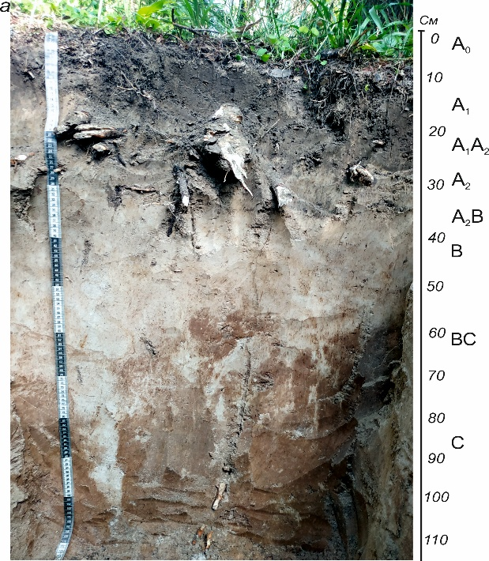 | 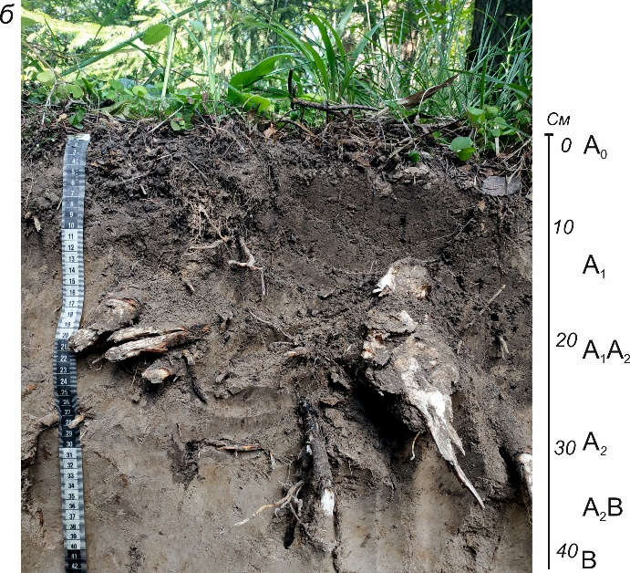  Верхние горизонты (увеличено)
Рис. 1. Почвенный профиль дерново-подзолистой среднемощной среднедерновой сильногумусированной легкосуглинистой почвы на водно-ледниковых и древнеаллювиальных отложениях под сосняком травяным (N57.30538, E43.10149, уклон поверхности 2°) (а – общий вид почвенного профиля (глубина 110 см), б – верхние горизонты (увеличено))
1.6. Растительный и животный мир.
1.6.1. Растительность и флора.
1.6.1.1. Растительность. Согласно дробному лесорастительному районированию Нечернознемного центра Памятник природы относится к лесной зоне, к подзоне смешанных лесов. Исследования состава и структуры растительности Памятника природы проводились в августе 2022 года.
Растительность представлена сообществами лесов на склонах древних валов, участками лугов, сообществами прибрежно-водной и водной растительности.
Лесная растительность характеризуется мозаичностью, что связано с особенностями рельефа. Участки лесов расположены на склонах древних валов. Описаны несколько типов лесов.
Сосняк с густым подростом из рябины. Встречается на склонах старых валов. Древостой густой, его формируют сосны, многие из которых относятся к старовозрастным. Диаметр стволов сосен достигает от 60 см до 75 см. Стволы старовозрастных сосен ровные, кроны хорошо сформированные, раскидистые. Отмечены сухие и поврежденные деревья. Изредка в составе древостоя встречаются старовозрастные деревья березы бородавчатой (диаметр стволов 50 – 60 см) и редко – осины. Подлесок густой, в нем доминирует рябина обыкновенная, реже бузина раскидистая, ирга колосистая, жимолость лесная, малина лесная, деревца ясеня пенсильванского и сеянцы дуба черешчатого. Группами встречается густой подрост из молодых деревьев ели высокой, сеянцы сосны отмечены единично. В травянистом покрове встречаются земляника лесная, гравилат городской, подмаренник мягкий, кислица обыкновенная, лютик едкий, ястребинка зонтичная, живучка ползучая, щитовник шартрский, золотарник обыкновенный и др. Среди редких видов отмечена группа мерингии бокоцветковой на склоне древнего вала западной экспозиции. Мхи встречаются группами на почве, в основании стволов деревьев и на валежнике.
Разреженный сосняк травянистый. Встречается участками в основании валов. Древостой разрежен, сомкнутость крон составляет 40 – 60%, его формируют средневозрастные сосны, редко встречаются деревья березы бородавчатой и ели высокой. Формула древостоя – 9С+Б+Е.Встречаются сухостойные деревья сосны обыкновенной и суховершинные сосны. Подлесок выражен хорошо, группами встречаются рябина обыкновенная, молодые деревца липы сердцелистной, лещина, бузина раскидистая, бересклет бородавчатый, жимолость лесная, крушина ломкая и др. Группами встречаются сеянцы ели высокой, одиночно сосны обыкновенной. Травяно-кустарничковый ярус составляют обычные лесные травы, например, лютик многоцветковый, ландыш обыкновенный, грушанка малая, кислица обыкновенная, овсяница красная, живучка ползучая, земляника лесная, овсяница овечья, редко – небольшие группы черники и брусники. Зеленые мхи отмечены в основании стволов деревьев, на пнях и валежнике.
Сосново-еловый кислично-разнотравный лес. Встречается участками в основании валов. Древостой разрежен, сомкнутость крон составляет 50 – 65%, его формируют средневозрастные сосны и ели. Формула древостоя – 6С4Е+Б. Редко встречаются старовозрастные сосны и одиночные деревья березы бородавчатой. Отмечены сухостойные и упавшие деревья сосны обыкновенной. Подлесок выражен неравномерно, в нем группами встречаются рябина обыкновенная, лещина, малина лесная, бузина раскидистая, бересклет бородавчатый, крушина ломкая и др. Отмечены сеянцы дуба черешчатого, клена остролистного и липы сердцелистной. Травяно-кустарничковый ярус составляют кислица обыкновенная, папоротники (щитовник шартрский, кочедыжник женский, голокучник обыкновенный, пузырник ломкий), грушанка малая, костяника каменная, земляника лесная, живучка ползучая, черника, хвощ лесной и др. Группы зеленых мхов отмечены в основании стволов деревьев, на пнях и на валежнике.
Сведения о лесном фонде. Лесной фонд в границах Памятника природы отсутствует.
Луговая растительность. Участки луговой растительности встречаются фрагментарно среди облесенных склонов древних валов. Описаны суходольные злаково-разнотравные луга. В составе присутствуют обычные злаки – вейник наземный, душистый колосок обыкновенный, тимофеевка луговая, мятлик узколистный, мятлик луговой и др. Из бобовых встречаются клевер луговой, клевер средний, горошек мышиный и др. Из разнотравья обычны тысячелистник обыкновенный, лютик ползучий, зверобой продырявленный, пижма обыкновенная, одуванчик лекарственный, колокольчик раскидистый, нивяник обыкновенный, бедренец камнеломковый, короставник полевой, щавель кислый, ястребинка зонтичная и др. В составе лугов отмечены многие лесные и опушечные виды, например, вероника дубравная, черноголовка обыкновенная, осоки мохнатой, земляника лесная, хвощ лесной и др. Также на лугах присутствуют группы кустарников из ивы козьей, ивы чернеющей, крушины ломкой, черемухи обыкновенной и деревца березы бородавчатой и сеянцы сосны обыкновенной.
На лугах отмечены группы инвазионных видов (группы золотарника канадского и дикой астры, относящейся к роду Symphyotrichum).
Водная и прибрежно-водная растительность. В основании центрального вала имеется небольшой тихий заросший пруд. Водоем сильно затенен, так как по его берегам растет много деревьев и кустарников (рябина обыкновенная, бузина раскидистая, малина лесная, клен американский, группы сосны обыкновенной и ели высокой и др.)
До 80% водного зеркала водоема занято надводной растительностью (ряской малой, ряской трехдольной, многокоренником обыкновенным). В воде встречаются группы частухи подорожниковой, роголистника темно-зеленого, ежеголовника всплывшего и др. По берегам пруда среди травянистых растений группами встречается рогоз широколистный, двукисточник тростниковидный, череда олиственная, череда поникшая, звездчатка топяная, полевица побегообразующая, болотница болотная, осока вздутая, шлемник обыкновенный¸ незабудка дернистая и др. Присутствуют группировки сорно-рудеральных видов, например, бодяк полевой, лопуха паутинистый, пикульник двунадрезанный, пижма обыкновенная и др.
1.6.1.2. Флора.
Сосудистые растения. В результате проведенных исследований установлено, что во флоре Памятника природы насчитывается 176 видов сосудистых растений, относящихся к 4 отделам, 5 классам, 49 семействам и 125 родам. Такое видовое богатство обусловлено экотопологическим и фитоценотическим разнообразием, а также дичанием многих культивируемых растений с примыкающих улиц г. Юрьевец.
Большинство видов принадлежит отделу Цветковые (Angiospermae), или Покрытосеменные растения – 165 видов. Среди споровых растений представлены отделы Папоротниковидные (Polypodiophyta) – 6 видов и Хвощевидные (Equisetophyta) – 3 вида. Отдел Голосеменные (Gymnospermae) представлен 2 видами. Виды Плауновидных (Lycopodiophyta) отсутствуют. Богатство видов папоротников говорит о хорошей сохранности лесного массива, наличии увлажненных местообитаний с достаточно плодородной почвой. Высокая мощность гумусного горизонта подтверждена путем создания почвенного профиля, она говорит о древности данного лесного массива.
К числу крупных семейств флоры относятся Сложноцветные (Compositae) и Розоцветные (Rosaceae) – по 18 видов, Злаки (Gramineae) – 17, Гвоздичные (Caryophyllaceae) и Бобовые (Fabaceae) – по 8 видов. Вместе они составляют более трети (почти 40%) всех зарегистрированных видов сосудистых растений. Данные семейства традиционно занимают ведущие позиции по числу видов, что характерно для среднерусской флоры. Обилие видов розоцветных объясняется участием и дичанием интродуцированных растений, сложноцветные и злаки обычно всегда доминируют. Наибольшее число видов содержит род Осока (Carex) – 6 видов и Фиалка (Viola) – 4 вида. По 3 вида насчитывается сразу в 11 родах: Хвощ (Equisetum), Ива (Salix), Щавель (Rumex), Звездчатка (Stellaria), Лютик (Ranunculus), Клевер (Trifolium), Кипрей (Epilobium), Незабудка (Myosotis), Подорожник (Plantago), Подмаренник (Galium) и Полынь (Artemisia).
На территории Памятника природы в результате проведенных исследований удалось обнаружить 1 вид сосудистых растений – мерингию бокоцветковую (Moehringia lateriflora), занесенный в Красную книгу Ивановской области, а также 6 редких в Ивановской области видов, нуждающихся в постоянном контроле состояния популяций.
Так как территория Памятника природы располагается в пределах городской черты и к ней примыкает жилая застройка, она хозяйственно освоена, имеет развитую дорожно-тропиночную сеть, в связи с чем испытывает серьезную антропогенную нагрузку. Это способствует проникновению и распространению многих заносных видов растений. Всего отмечено 24 адвентивных вида (почти 14 % от всего видового состава).
Наибольшую угрозу для биологического разнообразия представляют инвазионные виды, включенные в Черную книгу флоры Средней России. Нами отмечено 8 таких видов: ситник тонкий (Juncus tenuis), рейнутрия богемская (Reynoutria × bohemica), ирга колосистая (Amelanchier spicata), кипрей железистостебельный (Epilobium adenocaulon), борщевик Сосновского (Heracleum sosnowskyi), ясень пенсильванский (Fraxinus pennsylvanica), череда олиственная (Bidens frondosa) и золотарник канадский (Solidago canadensis) – травянистые. Дальнейшая трансформация территории будет способствовать большему расселению указанных видов и возможному появлению других инвазионных вдов.
Во флоре присутствуют дичающие виды культурных растений. Это и древесные – крыжовник обыкновенный (Grossularia reclinata), арония Мичурина (Aronia × mitschurinii), вишня обыкновенная (Cerasus vulgaris), слива растопыренная (Prunusspinosa), яблоня домашняя (Malus domestica) и др., и травянистые – красоднев рыжий (Hemerocalli sfulva), бруннера сибирская (Brunnera sibirica), многолетние астры (Symphyotrichum sp.).
Остальные заносные растения представляют сорные виды: пикульник двунадрезанный (Galeopsis bifida), лопухи большой (Arctium lappa), малый (A. minus) и паутинистый (A. tomentosum), бодяк полевой (Cirsium arvense s. l.) и др.
Мхи. Специальное изучение мхов в 2022 году на территории Памятника природы не проводилось. Были собраны виды мхов в различных участках Памятника природы. Сборы мхов хранятся в гербарии Плесского государственного историко-архитектурного и художественного музея-заповедника (PLES). Всего на территории Памятника природы было обнаружено 9 видов листостебельных мхов и 1 вид печеночников.
На почве и в основании стволов деревьев распространены группы мхов – Atrichum undulatum, Hylocomium splendens, Brachythecium salebrosum, Dicranum montanum, Pleurozium, schreberi, Rhytidiadelphus triquetrus, Sciuro-hypnum curtum. У пней часто встречается Polуtrichum commиne и Polуtrichum juniperinum.
Из печеночников на стволах деревьев и пнях найдены группы птилидиума красивейшего (Ptilidium pulcherrimum).
Лишайники. Специальное изучение лишайников не проводилось. При исследовании Памятника природы в августе 2022 года было обнаружено несколько видов лишайников, достоверно отмечено 4 вида. Консультации по определению видов лишайников были получены у доктора биологических наук, профессора Тверского государственного университета – А.А. Нотова.
В лесах на стволах деревьев обычно встречаются широко распространенные виды – пармелия бороздчатая (Parmelia sulcata), гипогимния вздутая (Hypogymnia physodes), относящиеся к семейству Пармелиевые (Parmeliaceae). На стволах осины, рябины обыкновенной, отмечены слоевища ксантории постенной (Xanthoria parietina) из семейства Телосхистовые (Teloschistaceae). На коре стволов старовозрастных сосен часто встречаются группы псоры устричной (Psora ostreata).
В основании стволов деревьев, на старых присутствуют виды кладонии (род Сladonia).
Грибы. Достоверно определено 8 видов грибов. В лесах Памятника природы отмечены плодовые тела трутовиков – трутовик настоящий (Fomesf omentarius), трутовик окаймленный (Fomitopsi spinicola), трутовик ложный (Phellinus igniarius). На пнях найдены группы трутовика жестковолосистого (Trametes hirsuta).
В основании стволов сосен (в том числе и у старовозрастных деревьев) найдены старые плодовые тела трутовика Швейница (Phaeolus schweinitzii), который вызывает корневые гнили сосен и приводит к наклону стволов деревьев.
Встречаются несколько видов сыроежек (Russula sp.), валуй – Russula foetens, несколько видов дождевиков (Lycoperdon sp.). Найдены плодовые тела масленка обыкновенного (Suillus luteus).
Некоторые стволы березы поражены черным березовым грибом или чагой, который относится к виду инонотус скошенный (Inonotus obliquus).
1.6.2. Животный мир.

Исследования фауны позвоночных и некоторых групп беспозвоночных животных проводились в августе 2022 года.

1.6.2.1. Беспозвоночные животные.
Тип Кольчатые черви (Annelida), класс Малощетинковые (Oligochaeta) представлен дождевыми червями (Lumbricus sp.).
Тип Моллюски (Mollusca), класса Брюхоногие (Gastropoda), всего отмечено 2 вида: семейство Succeniidae (Succinea putris); семейство Cochlicopidae (Cochlicopa lubrica).
Тип Членистоногие (Arthropoda).
Класс Насекомые (Insecta). В целом на территории Памятника природы должно встречаться несколько сотен видов насекомых не менее чем из 10 – 12 отрядов.
Всего в результате исследований на территории Памятника природы были отмечены виды из 8 отрядов (Равнокрылые, Прямокрылые, Полужесткокрылые, Стрекозы, Жесткокрылые, Чешуекрылые, Перепончатокрылые, Двукрылые).
Отряд Равнокрылые (Homoptera). Выявлены виды, относящиеся к семейству Цикадки (Cicadellidae), из которого на опушках и лесных лужайках обычна цикадка зеленая (Cicadella viridis).
Отряд Прямокрылые (Orthoptera). Выявлено 3 вида. Это кузнечик серый (Decticus verrucivorus), кузнечик зеленый и кузнечик певчий из семейства Настоящие кузнечики (Tettigoniidae).
Отряд Стрекозы (Odonata) представлен 2 семействами: одним семейством равнокрылых стрекоз – семейством Стрелки (Coenagrionidae) и одним семейством разнокрылых стрекоз – семейством Бабки (Corduliidae). На лугу опушки леса отмечена стрелка девушка (Coenagrion puella).
Отряд Полужесткокрылые, или Клопы (Hemiptera). Выявлены представители 3 семейств: Щитники (Pentatomidae), Древесные щитники (Acanthosomatidae), Слепняки (Miridae).
Отряд Жесткокрылые, или Жуки (Coleoptera). Обнаружены виды 8 семейств: Божьи коровки (Coccinellidae), Долгоносики (Curculionidae), Трубковерты (Attelabidae), Листоеды (Chrysomelidae), Щелкуны (Elateridae), Мягкотелки (Cantharidae), Малашки (Melyridae), Шипоноски (Mordellidae).
Стволы валежных и сухостойных деревьев повреждены отверстиями жуков семейства Усачей (Cerambycidae). На травянистых растениях был найден бронзовый сосновый усач (Monochamus galloprovincialis). Сосны также имеют следы повреждений шестизубчатым короедом, или стенографом (Ipssex dentatus). Семейство Короеды (Scolytidae) представлено также березовым заболонником (Scolytus ratzeburgi).
Отряд Чешуекрылые, или Бабочки (Lepidoptera). На суходольных лугах встречаются виды семейств: Белянки (Pieridae), Голубянки (Lycaenidae), Нимфалиды (Nymphalidae) и Бархатницы (Satyridae). На суходольном лугу был отмечен 2 экземпляра редкой бабочки – махаона (Papilio machaon) из семейства Парусники (Papilionidae).
Отряд Двукрылые (Diptera). Отмечены виды 7 семейств: Настоящие комары (Culicidae); Слепни (Tabanidae); Журчалки (Syrphidae); Настоящие мухи (Muscidae); Скатофаги (Scatophagidae); Зеленушки (Dolichopodidae); Тахины (Ежемухи) (Tachinidae).
Отряд Перепончатокрылые (Hymenoptera). Из семейства Настоящих муравьев (Formicidae) наиболее обычны 2 вида: 1) рыжий лесной муравей (Formica rufa), который живет крупными колониями и строит большие муравейники из хвоинок, мелких веточек и других растительных остатков; 2) черный садовый муравей (Lasius niger). В земляном холмике на краю суходольного луга найден мелкий желтый земляной муравей (Lasius flavus). Отмечены представители семейства Пчелиные (Apidae), во время исследований было обнаружено несколько видов шмелей.
1.6.2.2. Позвоночные животные.
Класс Земноводные (Amphibia). По данным специальных исследований земноводных водоема Памятника природы, проводимых в 2004 – 2007 годах под руководством О.Г. Лазаревой было выявлено 3 вида, относящиеся к отряду Бесхвостые земноводные – Anura, семейству Лягушки – Ranidae. Это травяная лягушка (Rana temporaria), численность которой была незначительной. Травяная лягушка в августе 2022 года изредка встречалась в лесных участках. В пруду отмечено обитание 2 видов: прудовая лягушка Pelophylax lessonae и съедобная лягушка Rana esculentus.
В прибрежной зоне водоема плотность населения лягушек комплекса «esculenta» составила 4,4 экз./100 кв.м. Индекс, позволяющий довольно надежно различать виды зеленых лягушек по морфометрическим признакам, в среднем составил: у прудовой лягушки 15,24, у съедобной – 32. Съедобная лягушка имеет гибридогенное происхождение, родительскими видами являются прудовая и озерная лягушки. В настоящее время гибридизации родительских видов в природных условиях не отмечено или она рассматривается как исключительный случай. Этот редкий вид занесен в Красную книгу Ивановской области.
Класс Пресмыкающиеся (Reptilia). На обследованной территории выявлено 1 вид пресмыкающихся. Это живородящая ящерица – Lacerta vivipara. Она встречалась на опушках, валежных стволах деревьев. Специальных исследований численности живородящей ящерицы не проводилось.
Класс Птицы (Aves). На территории Памятника природы выявлено 16 видов птиц, относящихся к 2 отрядам и 8 семействам:
1) пестрый дятел – Dendrocopos major (отряд Дятлообразные – Piciformes, семейство Дятловые – Picidae);
2) белая трясогузка – Motacilla alba (отряд Воробьинообразные – Passeriformes, семейство Трясогузковые – Motacillidae);
3) лесной конек – Anthus trivialis (отряд Воробьинообразные – Passeriformes, семейство Трясогузковые – Motacillidae);
4) сорока – Pica pica (отряд Воробьинообразные – Passeriformes, семейство Врановые – Corvidae);
5) серая ворона – Corvus cornix (отряд Воробьинообразные – Passeriformes, семейство Врановые – Corvidae);
6) ворон – Corvus corax (отряд Воробьинообразные – Passeriformes, семейство Врановые – Corvidae);
7) крапивник – Troglodytes troglodytes (отряд Воробьинообразные – Passeriformes, семейство Крапивниковые – Troglodytidae);
8) садовая славка – Sylvia borin (отряд Воробьинообразные – Passeriformes, семейство Славковые – Sylviidae);
9) славка-мельничек – Sylvia curruca (отряд Воробьинообразные – Passeriformes, семейство Славковые – Sylviidae);
10) пеночка-трещотка – Phylloscopus sibilatrix (отряд Воробьинообразные – Passeriformes, семейство Славковые – Sylviidae);
11) пеночка-теньковка–Phylloscopus collybita (отряд Воробьинообразные – Passeriformes, семейство Славковые – Sylviidae);
12) дрозд-рябинник – Turdus pilaris (отряд Воробьинообразные – Passeriformes, семейство Дроздовые – Turdidae);
13) зарянка – Erithacus rubecula (отряд Воробьинообразные – Passeriformes, семейство Дроздовые – Turdidae);
14) поползень обыкновенный – Sitta europaea (отряд Воробьинообразные – Passeriformes, семейство Поползневые – Sittidae);
15) зяблик – Fringílla coelebs (отряд Воробьинообразные – Passeriformes, семейство Вьюрковые – Fringillidae);
16) клёст-еловик – Loxia curvirostra (отряд Воробьинообразные – Passeriformes, семейство Вьюрковые – Fringillidae).
Класс Млекопитающие (Mammalia). Специальное изучение видов млекопитающих и их численности на территории Памятника природы не проводилось.
В ходе полевых исследований в 2022 году на территории Памятника природы, а также на основании ландшафтных характеристик и следов жизнедеятельности было отмечено 3 вида млекопитающих из 2 отрядов.
Отряд Насекомоядные млекопитающие представлен кротом европейским (Talpa europea) и ежом обыкновенным или европейским (Erinaceus europaeus, семейство Ежовые – Erinaceidae).
Отряд Грызуны. На территории Памятника природы отмечены следы жизнедеятельности полевки рыжей (Clethrionomys glareolus).
1.7. Краткая характеристика минеральных и других природных ресурсов.
Территория Памятника природы обладает большим рекреационным потенциалом. Здесь также сохранились лесные участки с ценными в хозяйственном отношении видами растений (лекарственные, декоративные, медоносные), встречаются некоторые виды полезных насекомых, грибов, много певчих птиц. Особенности рельефа создают особую красоту ландшафтов и видов.
2. Данные о наличии на территории Памятника природы местообитаний редких и находящихся под угрозой исчезновения видов растений, животных и грибов, занесенных в Красную книгу Российской Федерации и Красную книгу Ивановской области.
2.1. Редкие виды растений.
2.1.1. Виды, занесенные в Красную книгу Ивановской области.
Мерингия бокоцветковая – Moehringia lateriflora (L.) Fenzl, семейство Гвоздичные – Caryophyllaceae, категория статуса – 3. Небольшие рыхлые группы на общей площади около 10 м × 3 м с единичными генеративными побегами обнаружены по облесенному (береза повислая, сосна обыкновенная, рябина обыкновенная, ясень пенсильванский) высокому склону западной экспозиции, вместе с кислицей обыкновенной, земляникой лесной, фиалкой Ривиниуса, гравилатом городским, подмаренником мягким, лютиком едким, вербейником монетчатым, будрой плющевидной. Вторая ценопопуляция отмечена в низине, на лесном участке в приствольном круге ели на общей площади около 1 м × 1 м.
2.1.2. Виды, нуждающиеся в постоянном контроле состояния популяций.
Страусник обыкновенный – Matteuccia struthiopteris (L.) Todaro, крупная группа высоких растений отмечена на опушке смешанного лесного массива с участием ели.
Пузырник ломкий – Cystopteris fragilis (L.) Bernh., единичные экземпляры встречены в сырых колеях грунтовой дороги.
Ландыш майский – Convallaria majalis L., встречается на участках смешанных сосново-березовых лесов, формируя небольшие группы, местами плодоносит.
Ветреница дубравная – Anemone nemorosa L., небольшая группа отмечена в смешанном елово-березовом участке лесного массива.
Астрагал датский – Astragalus danicusL., несколько экземпляров найдены на склонах и вершине холма.
Незабудка дернистая – Myosotis cespitosa Schultz, рыхлыми группами встречается по берегам пруда.
2.2. Редкие виды животных.
Виды, занесенные в Красную книгу Ивановской области.
Махаон – Papilio machaon L., семейство Парусники (Papilionidae), отряд Чешуекрылые (Lepidoptera), категория статуса – 3. 3 августа 2022 года при обследовании территории Памятника природы было отмечено 2 летающих экземпляра на суходольном лугу.
Съедобная лягушка – Rana esculenta (Linnaeus, 1758), отряд Бесхвостые земноводные – Anura, семейство Лягушки – Ranidae, категория статуса – 4 (редкий слабоизученный вид). Отмечена стабильная популяция в небольшом пруду у основания склона древнего вала.
2.3. Редких видов грибов на территории Памятника природы не обнаружено.
3. Cведения об историко-культурных объектах в границах особо охраняемой природной территории.
Памятник природы имеет большую историко-культурную ценность. На его территории частично расположен объект культурного наследия федерального значения «Валы крепости «Белый город», XVII в. (постановление Совета Министров РСФСР № 624 от 04.12.1974) (местоположение не подлежит официальному опубликованию).
Белокаменная стена с зубцами, башнями и высокими Вознесенскими воротами в свое время выглядела грозно и живописно. Остальная часть была земляной. В 1897 году известный историк и археолог А.А. Спицын, сделавший описание Белого города, причислил его к редким памятникам русского военно-инженерного искусства.
В настоящее время хорошо сохранились валы и рвы крепости, именуемой в писцовой книге Каменным городом. Это была крепость, которую заложили в 60-х годах XVII века.

